中国植物学会

《苏打盐碱地大豆小垄双行浅埋滴灌种植技术》

团体标准编制说明

2026年10月

目 录
一、 工作简况 3
（一） 任务来源 3
（二） 制定背景 3
（三） 产业化情况 4
（四） 起草过程 5
（五） 制标任务分工 6
二、 标准编制原则、主要内容及其确定依据 7
（一） 编制原则 7
（二） 主要内容及确定依据 8
三、 主要试验（或验证）的分析、技术经济论证及预期的经济效果 14
（一） 主要试验（或验证）的分析 15
（二） 技术经济论证 20
（三） 预期的经济效果 21
四、 与国际、国外同类标准对比情况 22
五、 以国际标准为基础的起草情况 23
六、 标准重大分歧意见的处理经过和依据 24
七、 与有关法律、行政法规及相关标准的关系 25
（一） 与法律法规的关系 25
（二） 与相关标准的关系 26
八、 涉及专利的有关说明 27
九、 实施团体标准的要求及措施建议 27
（一） 组织措施 27
（二） 技术措施 27
（三） 过渡办法与实施日期建议 28
十、 其他应予说明的事项 28

《苏打盐碱地大豆小垄双行浅埋滴灌种植技术》
团体标准编制说明

工作简况

任务来源
中国科学院东北地理与农业生态研究所农业技术中心向中国植物学会提出《苏打盐碱地大豆小垄双行浅埋滴灌种植技术》团体标准立项申请。根据中国植物学会团体标准制修订计划，本文件列入制定项目，由中国植物学会提出并归口。
本文件由中国科学院东北地理与农业生态研究所农业技术中心牵头起草，东北农业大学、吉林省农业科学院、兴安盟农牧科学研究所、内蒙古民族大学共同参与起草。

制定背景
苏打盐碱地是我国东北地区具有代表性的障碍性土壤类型，以NaHCO₃、Na₂CO₃等可溶性盐类为主，土壤pH值普遍在8.5以上、碱化度不低于15%，土粒分散、结构紧实、通透性差；加之春季低温干旱多风、蒸发量可达降水量的4倍～6倍，土壤盐分强烈表聚，大豆播种后出苗困难、保苗率低、产量低而不稳，是制约区域大豆产能提升的主要障碍。
盐碱地作为重要的后备耕地资源，其综合利用对保障国家粮食安全、提升耕地质量具有重要意义。国家已就加强盐碱地综合利用、提升耕地质量作出专门部署，历年中央一号文件先后提出支持将符合条件的盐碱地等后备资源适度开发为耕地、稳步开发盐碱地种植大豆、推进盐碱地综合利用试点并扩种大豆等要求，为本文件的制定提供了政策依据。
从技术供给看，现行标准难以覆盖苏打盐碱地大豆生产的技术需求：内蒙古自治区已发布DB15/T 2441—2021《大豆大垄密植浅埋滴灌栽培技术规程》，但该标准适用于耕层深厚、土壤肥力较好、具有滴灌条件的地块，未针对盐碱地土壤盐分表聚、出苗困难等特殊问题作出规定；国内已发布的盐碱地大豆栽培标准多集中于滨海盐土和新疆盐碱地，与东北苏打盐碱地的盐分组成、气候条件差异较大。因此，亟需制定针对性强的苏打盐碱地大豆种植技术标准，规范选地整地、滴灌管网铺设、播种、水肥管理和田间管理等关键环节，为大面积生产提供统一的技术依据。

产业化情况
东北苏打盐碱地分布区大豆种植以春播一季为主，多为中低产田，常年大豆单产明显低于区域平均水平。近年来，随着浅埋滴灌水肥一体化技术的推广，滴灌带、首部过滤设备、铺管播种一体机等物化投入逐步配套，为盐碱地大豆规范化种植提供了装备基础。
生产实践中，盐碱地大豆种植仍以经验性操作为主，垄型规格、滴灌带埋深、种植密度、水肥用量等关键参数因地块、品种和种植主体而异，技术到位率差异较大，缺少统一的技术规程。制定本文件，可将分散的试验成果和田间经验固化为可操作的技术条款，指导种植大户、家庭农场、农民专业合作社和农业社会化服务组织规范生产，提升盐碱地大豆生产的标准化水平。

起草过程
1. 立项与筹备阶段
牵头单位提出团体标准立项申请，明确标准名称、适用范围、技术框架与进度安排；由中国科学院东北地理与农业生态研究所农业技术中心牵头，联合东北农业大学、吉林省农业科学院、兴安盟农牧科学研究所、内蒙古民族大学成立标准起草工作组，确定任务分工与试验验证方案。
2. 产业调研与资料收集阶段
2024年，起草组系统调研了东北苏打盐碱地大豆种植现状，走访种植大户、合作社及农技推广部门，收集土壤理化性质、耕作制度、灌溉条件等基础资料；同时检索国内外盐碱地大豆栽培及浅埋滴灌相关标准与技术文献，重点分析了DB15/T 2441—2021在盐碱地上的适用性局限，明确了制定盐碱地专用技术标准的必要性。
3. 起草与修改阶段
2024-2025年，起草组在东北苏打盐碱地开展大豆小垄双行浅埋滴灌种植技术试验研究，重点验证了小垄宽度60 cm条件下双行种植的行距配置、滴灌带埋深、种植密度和水肥一体化等关键参数，累计布置密度筛选、滴灌施肥时期、品种适应性等多组田间试验，积累了完整的产量与土壤理化性质数据。
在试验研究基础上，起草组参考DB15/T 2441—2021、DB15/T 4134—2025等标准的技术框架，结合盐碱地种植的特殊要求，形成标准工作组讨论稿；
4. 征求意见与修订阶段
标准征求意见稿送中国植物学会相关专业委员会及行业内专家征求意见，同时向东北地区农技推广、科研教学、种子管理和种植主体等单位发放征求意见函。起草组对反馈意见逐条整理、分析，对涉及技术指标的意见均结合试验数据复核后处理，据此完成征求意见汇总处理表，并形成标准送审稿。
5. 审定与发布阶段
召开标准审查会，对送审稿的技术内容、条款表述和编写格式进行审查。审查通过后按审查意见修改形成报批稿，报中国植物学会批准发布。发布后补充发布日期、标准编号及发布公告等信息。
6. 宣传与推广阶段
标准发布实施后，按照《中国植物学会团体标准管理办法》的有关规定，联合东北地区农业技术推广部门开展标准宣贯与试点应用，试点范围覆盖东北苏打盐碱地大豆主要种植县（旗），并通过技术手册、现场观摩、田间学校等形式推动标准落地，促进盐碱地大豆产业健康发展。

制标任务分工
本文件由中国科学院东北地理与农业生态研究所农业技术中心牵头，负责标准总体框架设计、技术路线确定、试验数据汇总与文本统稿；东北农业大学负责耐盐碱品种筛选、抗逆栽培机理研究与田间管理条款编写；吉林省农业科学院负责种植密度与水肥管理试验及相关条款验证；兴安盟农牧科学研究所负责验证点试验实施与数据采集；内蒙古民族大学负责盐碱地土壤改良、排盐排涝措施论证。主要起草人及分工见表1。
表1 标准起草单位和起草人任务分工
姓 名 | 单 位 | 承担工作
孟凡立 | 中国科学院东北地理与农业生态研究所农业技术中心 | 标准总体框架设计、技术路线确定、文本统稿
杨明宇 | 中国科学院东北地理与农业生态研究所农业技术中心 | 选地与整地、播种部分技术研究与条文编写
李 洋 | 中国科学院东北地理与农业生态研究所农业技术中心 | 滴灌管网铺设、水肥管理部分技术研究与条文编写
郑宇宏 | 吉林省农业科学院 | 种植密度与滴灌施肥试验、相关条款验证
尹小建 | 中国科学院东北地理与农业生态研究所农业技术中心 | 田间试验数据汇总、收获与生产档案条款编写
张小明 | 东北农业大学 | 耐盐碱品种筛选、抗逆栽培机理研究及田间管理条款编写
黄利春 | 兴安盟农牧科学研究所 | 验证点试验实施、田间数据采集与整理
刘 鹏 | 内蒙古民族大学 | 盐碱地土壤改良、排盐排涝措施论证

标准编制原则、主要内容及其确定依据

编制原则
1. 科学性原则。标准中的技术参数和指标均基于田间试验数据和已有研究成果，每个关键指标的确定均有试验依据或文献支撑，确保技术内容的科学性和可靠性。
2. 实用性原则。条文表述力求简明扼要、可操作性强，参数以区间形式给出并配套适用条件说明，便于农业技术推广人员和种植户理解与应用。
3. 协调性原则。标准编写遵循GB/T 1.1—2020的规定，整体技术框架与现行大豆栽培技术规程类标准保持一致，仅对本文件特有的参数作出规定；规范性引用文件均为现行有效版本，与DB15/T 2441—2021在通用技术环节上相互衔接，避免矛盾与重复。
4. 针对性原则。针对苏打盐碱地土壤pH高、盐分表聚、磷素有效性低、春季低温干旱、易发内涝等特殊问题，设置选地、整地、排盐排涝、有机培肥、芦苇防除等针对性技术措施。

主要内容及确定依据
本文件规定了苏打盐碱地大豆小垄双行浅埋滴灌种植技术的选地与整地、滴灌管网铺设、种子准备、播种、水肥管理、田间管理、病虫草害防治、收获和生产档案等技术要求，适用于苏打盐碱地大豆的种植，其他生态条件相近的盐碱地可参照执行。主要技术内容及其确定依据如下。
1. 小垄双行种植模式
本文件采用垄宽60 cm的小垄、垄上种植2行大豆、行距15 cm～20 cm的种植模式，垄高15 cm～20 cm、垄顶宽30 cm～40 cm，滴灌带沿播种行铺埋于2行中间。该模式与DB15/T 2441—2021采用的大垄密植模式（垄宽110 cm、垄上4行）不同，主要基于以下考虑：苏打盐碱地土壤紧实、通透性差，小垄垄体窄、受光面大，有利于提高地温、促进出苗；小垄起垄同时也是盐碱地排水抗涝的措施，垄沟可为春季融雪和夏季降雨提供排水通道；垄上双行行距较窄，配合增密缩距，可使大豆群体冠层快速封垄，减少土壤水分蒸发，抑制盐分表聚。
关于配套机具，本文件所采用的小垄双行模式以中小型精量播种机、铺管播种一体机作业为主，垄顶宽30 cm～40 cm、行距15 cm～20 cm的规格与现有小垄免耕播种机、铺管播种一体机的作业幅宽相匹配，可一次完成播种、铺管、覆土、镇压作业。考虑到大规模推广时对大型机械作业的适应性要求，本文件在附录A中对不同盐碱程度地块的密度与种植要点作出分区规定，并允许各地结合机具条件在行距区间内调整；后续修订时将结合大型精量播种机的作业验证结果进一步完善垄型和行距配置。
2. 滴灌带埋深2 cm～4 cm及行间铺设
本文件规定滴灌带铺埋于两行大豆中间、地表以下2 cm～4 cm处。该深度的确定依据是：滴灌带埋设深度直接决定水分和盐分在土壤剖面中的分布格局，过浅（1 cm以下）虽有利于种子萌发期供水，但易受春季大风影响、水分蒸发损失大，盐分在表层聚集风险高；过深则湿润锋难以到达播种层（播种深度3 cm～4 cm），出苗期供水不足，且盐分淋洗局限于深层，对种子和苗期根系的降盐压碱作用有限。2 cm～4 cm使滴灌带处于播种层与根系主要分布层的交界位置，滴水后湿润锋可向上覆盖种子萌发区、向下延伸至根层，兼顾出苗供水与根区盐分淋洗。
地下滴灌水盐运移研究表明，土壤水分随湿润锋运移距离增加而减小、土壤盐分随湿润锋运移距离增加而增加，适当增加滴头埋深可扩大湿润体范围、提高脱盐区脱盐率；但大豆播种深度一般为3 cm～4 cm，埋深超过4 cm将降低出苗期滴灌水向上运移至播种层的效率。因此将埋深上限定为4 cm，是在出苗供水保障与根区盐分淋洗之间的平衡选择。
滴灌带铺设于两行中间，核心作用是在种子和根系周围建立低盐微环境。滴灌连续微量供水可在滴头周围形成盐分淡化区，将可溶性盐离子向湿润锋外围推移；将滴灌带置于两行中间，等于在大豆根系向两侧扩展的区域预置低盐土层，减轻盐胁迫对根系伸长和侧根发生的抑制。同时，行间铺设实现“一管两行”，使滴灌带与大豆茎基部保持一定距离，避免滴头长时间近距离湿润茎基部诱发根腐病，也有利于根系向行间横向扩展。
3. 种植密度33万株/hm²～45万株/hm²及按盐碱程度分区
该密度范围基于在东北苏打盐碱地验证点开展的耐盐碱大豆密度试验确定。试验以主推耐盐碱品种吉育303、东生118和东生140为材料，设置21万、33万、41万和51万株/hm²共4个密度处理，系统评估不同密度下大豆生理指标及产量表现。结果表明，不同品种对密度的响应存在显著差异：吉育303在33万株/hm²下光合速率与根瘤数均显著优于其他处理，产量达118.9公斤/亩；东生140在相同密度下单株粒数和根瘤数最高，产量为195.61公斤/亩；东生118在41万株/hm²时叶绿素含量与根瘤数表现最优，产量达209.28公斤/亩，较其推荐密度21万株/hm²（196.60公斤/亩）增产6.4%。
基于上述结果，本文件将播种密度设定为33万株/hm²～45万株/hm²：33万株/hm²满足中早熟品种获得最佳生理表现和产量的密度需求，41万株/hm²是晚熟品种在苏打盐碱地条件下实现最高产量的适宜密度，45万株/hm²的上限为品种间密度适应性差异留出调节空间，同时避免密度过高导致单株发育受限。
考虑到盐碱程度越高、保苗率越低，本文件进一步按土壤pH值将密度划分为三档：轻度盐碱地（pH 8.5～9.0）33万株/hm²～36万株/hm²，中度盐碱地（pH 9.0～9.5）36万株/hm²～40万株/hm²，重度盐碱地（pH≥9.5）40万株/hm²～45万株/hm²。该分区体现了盐碱地“以密补弱”的技术逻辑：通过提高播种密度补偿盐胁迫造成的出苗和保苗损失，确保有效收获株数；同时增密有利于群体快速封垄、减少蒸发、抑制返盐。不同盐碱程度下的适宜种植密度以资料性附录A给出，便于使用者结合地块实际选择。
4. 水肥管理
苏打盐碱地磷素有效性较低，适当提高磷肥比例有利于大豆根系发育和养分吸收。本文件规定种肥一般施用复合肥30 kg/667 m²～40 kg/667 m²、氮磷钾比例1:1.2:0.6，配施生物菌肥15 kg/667 m²～20 kg/667 m²，种肥随起垄深施于种侧下方12 cm～15 cm、避免种肥同层，具体肥料品种可按上述养分比例选用当地已登记的产品。提高磷素比例是针对盐碱地土壤高pH条件下磷易被钙、镁固定、有效性低的特性；种肥深施至12 cm～15 cm，可使养分处于根层主要分布区，减少表层盐分对根系吸收的干扰，同时避免种肥同层造成的烧种烧苗。结合整地施入腐熟牛粪2000 kg/667 m²～3000 kg/667 m²或商品有机肥，施用方式参照产品说明，以有机物料培肥耕层、改善土壤结构；中度和重度盐碱地可结合翻地增施酸性肥料或土壤改良剂，用量参照产品说明，以降低土壤pH和碱化度。
追肥方案的确定基于2025年在验证点开展的滴灌施肥时期试验。该试验针对滴灌条件下不同生育时期施肥对产量贡献不明确的问题，以优化施肥次数、实现节本增效为目标，按大豆生育阶段（苗期、分枝期、开花期、始荚期、鼓粒初期和鼓粒末期）设计滴灌施肥方案，选用有机液体水溶肥、黄腐酸钾与酸性液体肥等肥料，以当地常规平播浅埋滴灌清水为对照（CK），设置7个处理：仅苗期（VE）、苗期+分枝期（VE-V6）、苗期+分枝期+开花期（VE-V6+R1）、苗期+分枝期+开花期+始荚期（VE-V6+R1-R3）、苗期+分枝期+开花期+始荚期+鼓粒初期（VE-V6+R1-R5）及全期施肥（VE-V6+R1-R7）。
结果表明，VE、VE-V6、VE-V6+R1和VE-V6+R1-R3处理均能显著提升叶片光合速率、株高、百粒重及产量，且产量随施肥次数增加呈上升趋势，其中VE-V6+R1-R3处理效果最佳，东生118亩产达200.36公斤，较CK（127.21公斤/亩）增产约73公斤/亩、增幅58%，每亩增收300元；继续增加中量元素水溶肥、流体钙等的VE-V6+R1-R5与VE-V6+R1-R7处理，产量未进一步提高。据此，本文件将追肥按生育进程确定为苗期至分枝期、初花期、盛花期、结荚期4次，以“减次不减效”实现节本增效。
灌溉与追肥同步进行，本文件按“少量多次、按需供水”确定滴灌制度：单次滴水量15 m³/667 m²～25 m³/667 m²，以湿润根层土壤、不产生地表径流为宜；播种后墒情不足时及时滴灌20 m³/667 m²～30 m³/667 m²保证出苗，出苗后视墒情滴灌15 m³/667 m²～20 m³/667 m²。该制度既满足大豆各生育阶段的水分需求，又通过持续微量供水维持根区低盐环境。鼓粒初期视长势增施1次～2次叶面肥，可提高源库间养分转运效率、减少花荚脱落，试验中使产量由200.36公斤/亩提高至213.72公斤/亩、增产6.7%。
5. 病虫草害防治
播后苗前封闭除草采用乙草胺+异噁草松+丙炔氟草胺三元复配制剂，试验中所用配方与已登记的60%丙炔氟草胺·乙草胺·异噁草松可分散油悬浮剂有效成分含量一致；其中乙草胺以防治禾本科杂草为主，丙炔氟草胺以防治阔叶杂草为主，异噁草松可兼防禾本科与阔叶杂草。为便于使用者按登记产品选择，标准正文按“乙草胺+异噁草松+丙炔氟草胺复配制剂”表述，不限定具体制剂含量，用药量与安全间隔期按产品标签和NY/T 1997的规定执行。针对盐碱地芦苇危害较重的问题，苗后茎叶处理增加高效氟吡甲禾灵防除芦苇，按产品登记用量施用。
病害以大豆疫霉根腐病和灰斑病为重点，疫霉根腐病以种子处理为主，可选用三氟吡啶胺等种衣剂包衣，发病初期选用噻呋酰胺、吡唑醚菌酯或多菌灵灌根；虫害以大豆食心虫和大豆蚜虫为重点，食心虫于成虫盛期至幼虫入荚前选用菊酯类药剂防治，蚜虫于点片发生期选用吡虫啉、噻虫嗪等药剂防治并兼治红蜘蛛。农药选择与使用执行GB/T 8321（所有部分）、GB 12475的规定，除草剂使用执行NY/T 1997的规定，病虫防治执行NY/T 2159的规定。具体药剂品种以产品登记范围和标签为准。
6. 整地、排盐排涝与生产档案
盐碱地土壤粘重、通透性差，整地宜在秋季进行，一次作业达到待播状态。秋季整地后土壤经冬季冻融作用，结构疏松、微生物活性恢复，翌春可直接播种，避免春季因土壤过湿或过干造成整地质量下降；春季整地易破坏土壤结构、加剧跑墒和返盐，应尽量避免。因前茬收获过晚或秋季遇雨等原因无法完成秋整地的，可于翌春土壤墒情适宜时进行浅旋或轻耙，不宜深耕。
翻地与深松应区分设置并隔年进行：翻地深度20 cm～25 cm、不打破犁底层，其作用是将秸秆、有机肥和土壤调理剂翻入耕层并掩埋，避免将含盐量较高的底土翻至表层；深松深度30 cm～35 cm，其作用是打破犁底层、提高雨水入渗与盐分淋洗效率，深松作业不承担有机物料翻埋功能。二者交替实施，既可培肥耕层，又可逐年改善通透性。
排水设施应在整地环节同步布设，而非田间管理阶段补充。整地时在田间四周设置排水沟，沟深和沟底宽度根据地块面积和排水出路确定；具备条件的采用暗管排盐，暗管埋深与间距按土壤质地和水文地质条件设计。生育期间及时排除春季融雪和夏季降雨造成的田间积水，防止长期积盐积涝。上述措施针对苏打盐碱地“盐随水来、盐随水去”的水盐运动规律设置，是盐碱地大豆稳产的关键环节，也是本文件区别于普通耕地大豆栽培标准的重要内容。
生产档案要求记录选地、整地、滴灌管网铺设、种子准备、播种、水肥管理、田间管理、病虫草害防治、收获和回收滴灌带等信息，保存不少于2年，以满足质量追溯和技术复盘的需要。
7. 与DB15/T 2441—2021的主要差异
DB15/T 2441—2021是与本文件技术路线最接近的现行标准。两者在滴灌管网连接与试水、苗期滴水量（20 m³/667 m²～30 m³/667 m²）、播种深度（3 cm～4 cm）、播期温度指标（5 cm～10 cm土层地温稳定通过10 ℃）等通用环节协调一致；主要差异体现在：适用范围上，该标准适用于耕层深厚、肥力较好、具备滴灌条件的地块，本文件面向苏打盐碱地；种植模式上，该标准为110 cm大垄4行，本文件为60 cm小垄双行；群体调控上，该标准以播量和株距控制群体，本文件以密度分区控制群体，密度区间整体更高，体现以密补弱；施肥体系上，本文件提高有机肥用量并配施生物菌肥、种肥深施12 cm～15 cm；技术环节上，本文件增设排水沟与暗管排盐、盐碱地芦苇防除、滴灌带回收等盐碱地专属内容。两者构成互补关系，不构成重复制定。

主要试验（或验证）的分析、技术经济论证及预期的经济效果
本文件为栽培技术规程类标准，不涉及检测方法、检验规则，故不适用“方法类标准验证单位不少于3家”的要求；标准中的关键技术参数均经田间试验验证，验证点设于东北苏打盐碱地大豆主要种植区，包括内蒙古自治区兴安盟、吉林省西部等苏打盐碱地集中分布区域。

主要试验（或验证）的分析
1. 2024年技术初步研发
（1）肥料运筹与耕层增碳沃化。在整地过程中抛洒施用腐熟牛粪和酸性肥料磷酸一铵，利用起垄施肥一体机将复合肥和微生物菌肥施于耕层8 cm～10 cm，实现有机物料与化学肥料配合、耕层增碳与降碱同步。
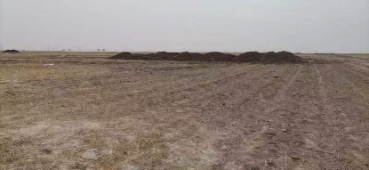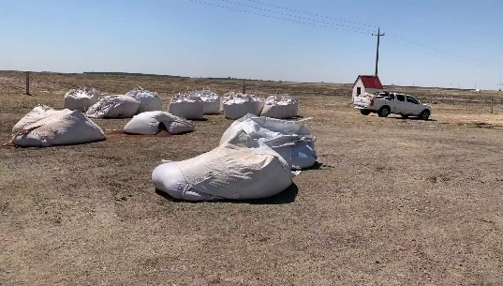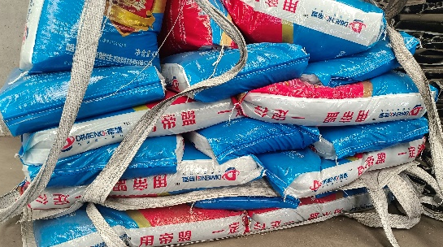
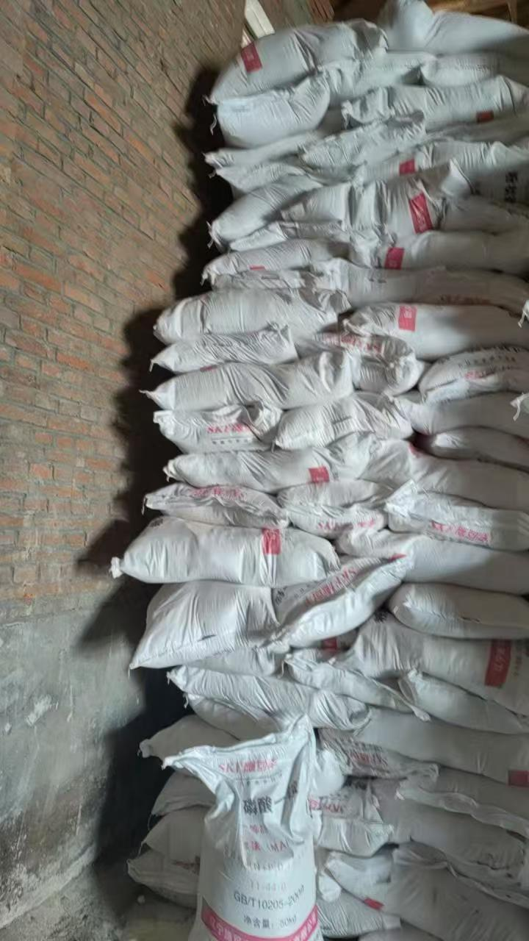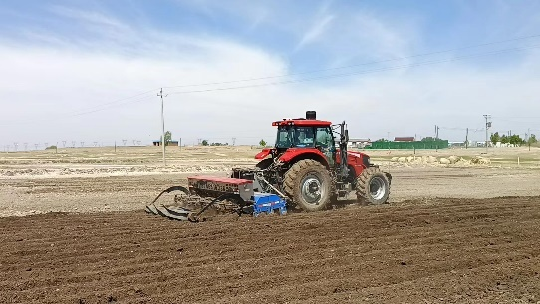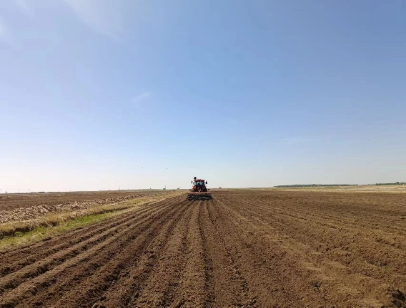
图1 盐碱地整地施肥作业
（2）配套农机具改造与播种—铺管一体化。针对盐碱地地下水位高的特点，将当地60 cm小垄免耕播种机改良为播种—滴灌带铺埋一体化装备，采用60 cm小垄双行浅埋滴灌种植大豆，通过增密缩距提高播种密度，一次作业完成深施种肥、播种、铺管、覆土、镇压。
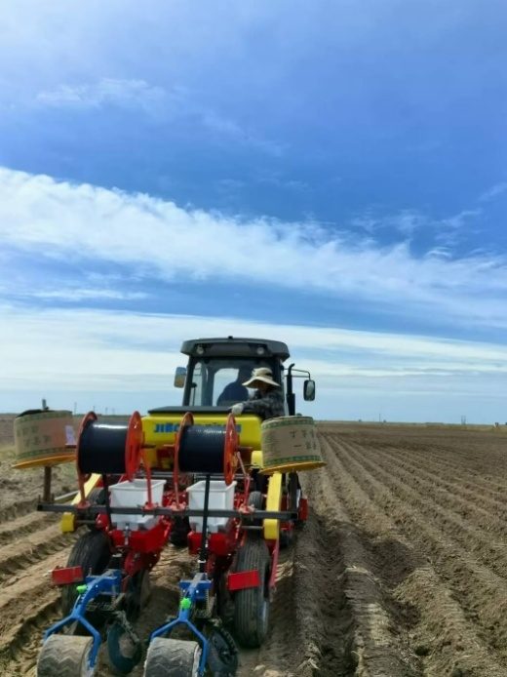
图2 盐碱地播种—滴灌带铺埋一体化装备
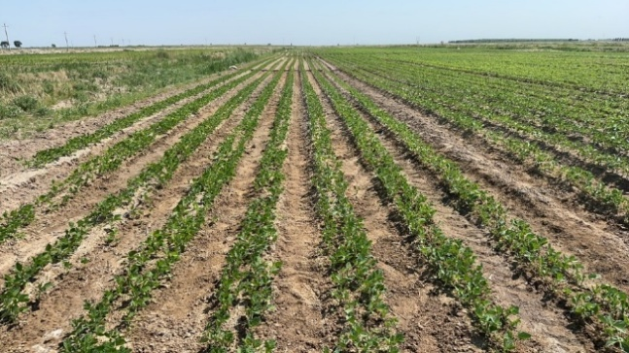
图3 60 cm小垄双行浅埋滴灌种植模式
（3）根区强化与促生抗逆。选用东生118、齐农7号、齐农12、齐农30、吉育303、吉大豆3号、吉农308、黑农531、黑农94、黑农91、农庆豆28等11个适合当地积温条件的大豆品种，采用小垄双行浅埋滴灌种植。在出苗前后及苗期营养生长期，通过滴灌施入液体水溶肥、黄腐酸钾、酸性液体肥和生物菌剂，促进根系发育；营养生长期滴施大量元素、中微量元素、流体钙等水溶肥料，并配合无人机喷施叶面肥。
2024年9月27日，邀请大豆育种及栽培专家对7个盐碱地表现较好的品种进行实地测产。测产结果显示，耐盐碱大豆产量为66.85公斤/亩～188.39公斤/亩，其中齐农7号亩产最高，为188.39公斤/亩，验证了该技术模式在苏打盐碱地上的增产潜力。
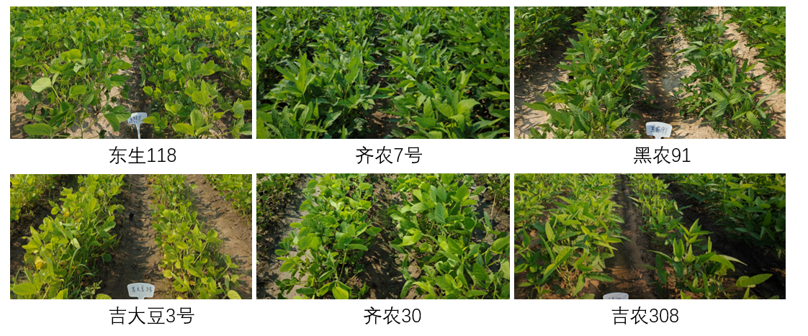
图4 耐盐大豆品种苗期表型
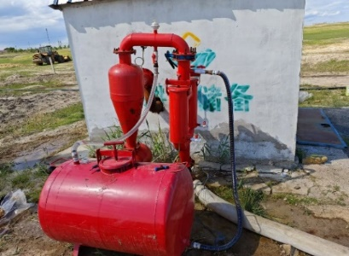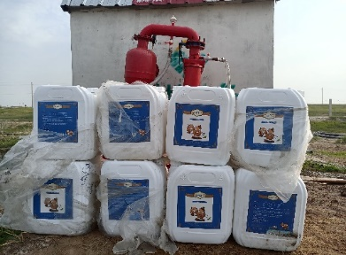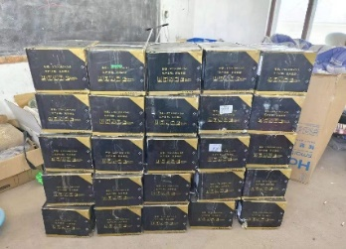
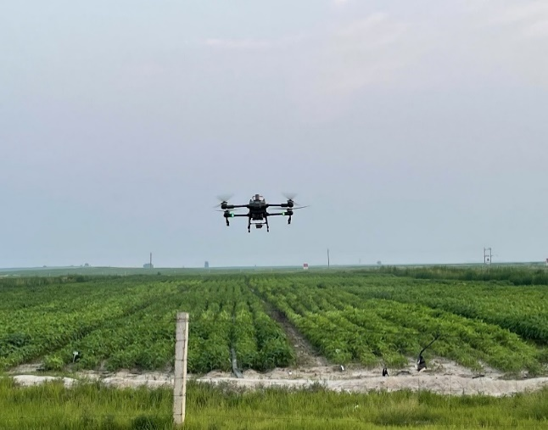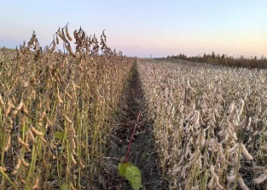
图5 水肥一体化和喷施叶面肥提高大豆产量
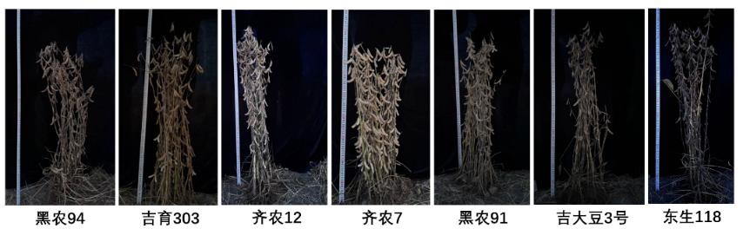
图6 耐盐大豆品种成熟期表型
2. 2025年技术优化
在2024年“根区强化压盐降碱”小垄双行浅埋滴灌技术基础上，2025年系统开展耐盐碱品种种植密度、滴灌施肥时期等田间试验，进一步优化技术参数。
（1）耐盐碱大豆品种适宜种植密度筛选。在验证点对主推耐盐碱品种吉育303、东生118和东生140设置21万、33万、41万和51万株/hm²共4个密度处理，系统评估其生理指标及产量表现。结果表明，吉育303在33万株/hm²密度下光合速率与根瘤数均显著优于其他处理，产量达118.9公斤/亩；东生140在相同密度下单株粒数和根瘤数最高，产量为195.61公斤/亩；东生118在41万株/hm²时叶绿素含量与根瘤数表现最优，产量达209.28公斤/亩，较其推荐密度21万株/hm²（196.60公斤/亩）增产6.4%。因此，晚熟品种东生118更适于低洼苏打盐碱地种植，推荐密度为41万株/hm²。
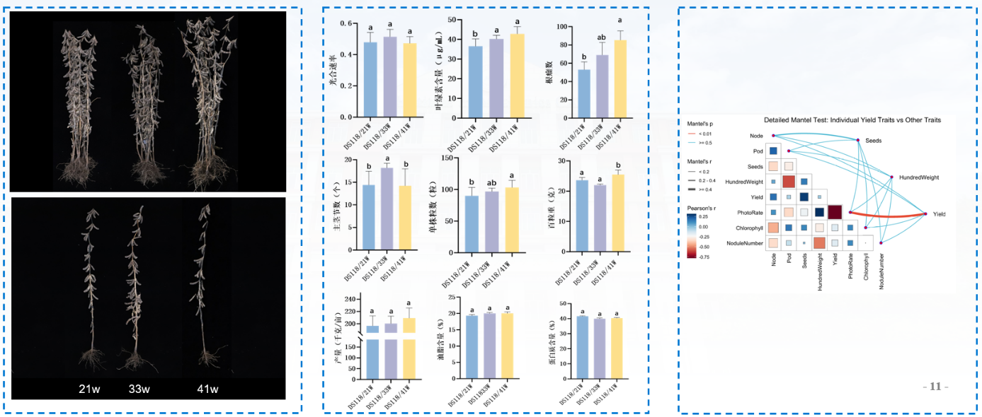
图7 东生118种植密度筛选
（2）不同时期滴灌施肥对产量影响。针对滴灌条件下不同生育时期施肥对产量贡献不明确的问题，设置仅苗期（VE）、苗期+分枝期（VE-V6）、苗期+分枝期+开花期（VE-V6+R1）、苗期+分枝期+开花期+始荚期（VE-V6+R1-R3）、苗期+分枝期+开花期+始荚期+鼓粒初期（VE-V6+R1-R5）及全期施肥（VE-V6+R1-R7）共7个处理，以当地常规平播浅埋滴灌清水为对照（CK），系统监测植株生理指标与土壤理化性质。
结果表明，VE、VE-V6、VE-V6+R1和VE-V6+R1-R3处理均能显著提升叶片光合速率、株高、百粒重及产量，且产量随施肥次数增加呈上升趋势，其中VE-V6+R1-R3处理效果最佳，东生118亩产达200.36公斤，较CK（127.21公斤/亩）增产约73公斤/亩、增幅58%，实现每亩增收300元；同时改善了土壤环境，收获期土壤pH由播种前的9.66降至9.33，有机质含量由17.48 g/kg提高至18.77 g/kg，EC值由457.4 μS/cm下降至302.33 μS/cm。继续增加中量元素水溶肥、流体钙等的VE-V6+R1-R5与VE-V6+R1-R7处理，产量未进一步显著提高。据此，2026年起采用VE-V6+R1-R3施肥模式，将滴灌次数由6次减至4次，在保障增产的同时实现节本增效。
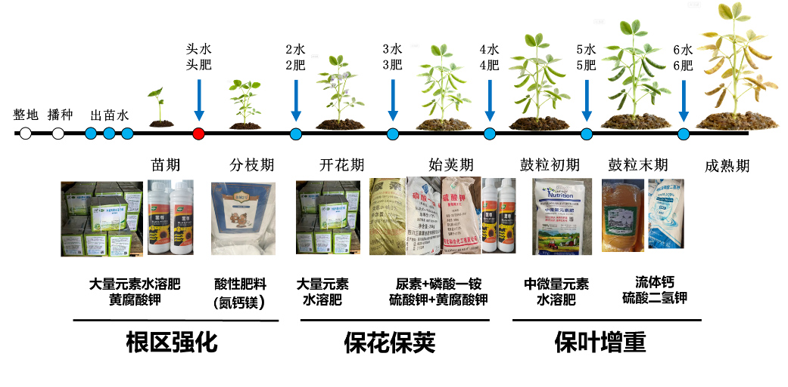
图8 不同时期滴灌肥料示意图
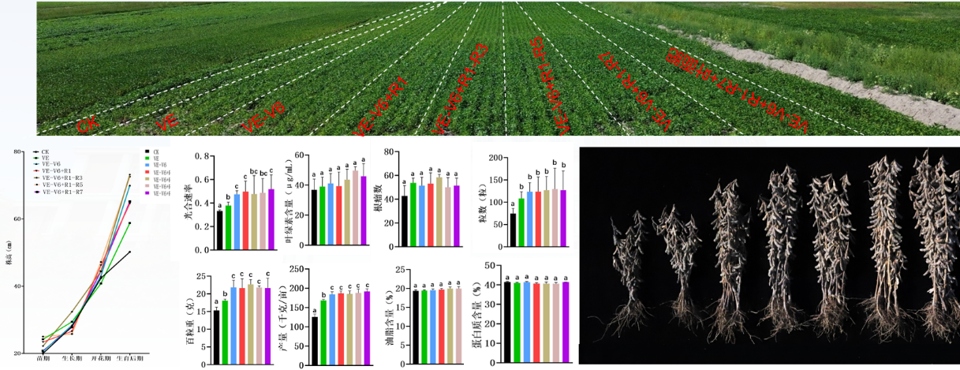
图9 盐碱地大豆施肥方案优化
在全生育期滴灌施肥基础上，于鼓粒初期增施一次叶面肥，旨在增强生育后期源—库间养分转运效率、减少花荚脱落。与全生育期滴灌施肥相比，全生育期滴灌施肥+叶面肥处理使大豆产量由200.36公斤/亩提高至213.72公斤/亩，增产6.7%。
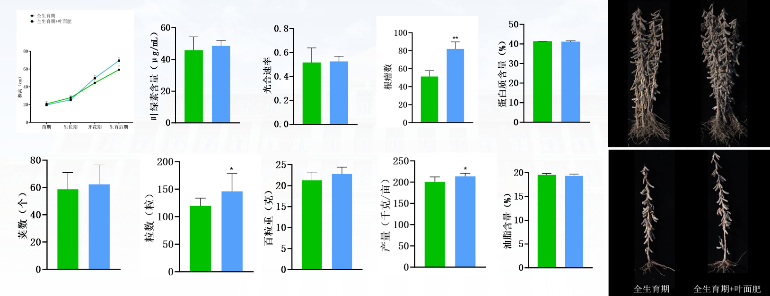
图10 全生育期滴灌肥料叠加喷施叶面肥提高大豆产量

技术经济论证
1. 节水效益。浅埋滴灌实现精准灌溉，单次滴水量控制在15 m³/667 m²～25 m³/667 m²，出苗期20 m³/667 m²～30 m³/667 m²，较传统漫灌节水30%以上。水分直接输送至根层，减少深层渗漏，从源头抑制地下水位抬升和盐分表聚。2025年试验中，采用VE-V6+R1-R3施肥模式（滴灌4次，每次20 m³/667 m²～30 m³/667 m²）的东生118，收获期土壤EC值由播种前的457.4 μS/cm下降至302.33 μS/cm、降幅33.9%，节水与抑盐效果协同显现。
2. 节肥效益。水肥一体化将肥料随水滴施，肥料利用率可提高20%～30%。苏打盐碱地磷素有效性低，通过提高磷素比例的复合肥配方和有机水溶肥的施用，可提高磷素利用效率。施肥时期试验表明，将滴灌次数由6次减至4次（VE-V6+R1-R3处理），产量未显著降低，较常规平播浅埋滴灌清水对照增产58%，实现“减次不减效”的节肥目标。
3. 增产效益。2024年初步试验中，11个耐盐碱大豆品种采用小垄双行浅埋滴灌种植，产量为66.85公斤/亩～188.39公斤/亩，其中齐农7号亩产最高、达188.39公斤/亩。2025年优化试验中，晚熟品种东生118在41万株/hm²密度下亩产达209.28公斤，较推荐密度21万株/hm²（196.60公斤/亩）增产6.4%；VE-V6+R1-R3处理下亩产200.36公斤，较CK增产58%、每亩增收300元；在此基础上于鼓粒初期增施一次叶面肥，产量可提高至213.72公斤/亩、增产6.7%。综合来看，采用本技术可使盐碱地大豆亩产稳定达到200公斤以上。
4. 改土效益。结合深翻施入腐熟牛粪、生物菌肥和黄腐酸钾等有机物料，可增加土壤有机质含量、改善土壤结构。2025年施肥时期试验中，VE-V6+R1-R3处理收获期土壤pH由9.66降至9.33，有机质含量由17.48 g/kg提高至18.77 g/kg，EC值由457.4 μS/cm下降至302.33 μS/cm，表明该技术模式在促进大豆生长的同时，具有降低土壤盐碱程度、提升土壤肥力的综合效应。

预期的经济效果
一是显著提高盐碱地大豆单产。2025年密度筛选试验表明，东生118在41万株/hm²密度下亩产达209.28公斤，较推荐密度增产6.4%；施肥时期试验中VE-V6+R1-R3处理亩产200.36公斤，较常规平播浅埋滴灌清水对照增产58%；在此基础上增施一次叶面肥，产量可提高至213.72公斤/亩。采用本技术，盐碱地大豆亩产可稳定达到200公斤以上，按东北苏打盐碱地大豆种植面积测算，大面积推广后区域大豆总产可显著增加。
二是降低生产成本，实现节本增效。通过节水节肥，每亩可节约水肥成本50元～80元；将滴灌次数由6次减至4次后产量未显著降低，配合一次性完成播种、铺管、施肥的机械化作业，可减少人工投入，综合实现每亩增收300元左右。
三是促进盐碱地综合利用，提升耕地资源利用效率。本技术将低产苏打盐碱地转化为大豆高产田，试验中土壤pH、EC值下降、有机质提高，为盐碱地耕地质量提升和后备耕地资源开发利用提供了可行的技术路径，对保障区域大豆产能和耕地资源可持续利用具有积极意义。

与国际、国外同类标准对比情况
经检索，目前国际上尚无针对苏打盐碱地大豆小垄双行浅埋滴灌种植技术的同类标准。国际标准化组织（ISO）在农业灌溉领域发布的相关系列标准主要涉及灌溉设备技术要求和灌溉水质等通用性基础内容，未涉及具体作物的种植技术规程；国际上关于盐碱地农业的标准主要集中于盐渍土壤分类、灌溉水质等基础层面。本文件在技术内容上无对应的国际标准可供比对。
国内技术状况方面，浅埋滴灌种植技术在盐碱地大豆栽培中已有应用，主要包括：一是东北地区推广无膜浅埋滴灌水肥一体化大豆平播栽培模式；二是吉林省西部盐碱地采用大垄双行播种方式（垄宽120 cm、双行间距40 cm），配套浅埋滴灌进行水肥一体化管理；三是全国农业技术推广服务中心印发的《玉米大豆水肥一体化单产提升技术方案》将浅埋滴灌、膜下滴灌列为水肥一体化的重要手段，要求播后滴水出苗、确保苗全苗齐，全程按需分次均衡施用。
国内标准建设方面，已发布DB15/T 2441—2021《大豆大垄密植浅埋滴灌栽培技术规程》、DB15/T 4134—2025《苏打盐碱地综合改良与利用技术规程》、DB15/T 3396—2024《西辽河灌区中轻度盐碱地玉米大豆轮作培肥技术规程》等地方标准，以及T/SDAS 263—2021《黄河三角洲轻中度盐碱地麦茬夏大豆栽培技术规程》、T/SDSNCH 077—2025《黄淮海盐碱地麦后夏大豆高产轻简化栽培技术规程》、T/SAASS 333—2026《大豆种质苗期耐盐碱性鉴定技术规程》、DB23/T 3778—2024《寒地野生大豆耐盐碱性鉴定技术规程》等团体标准和地方标准。上述标准主要针对滨海盐土和新疆、黄淮海盐碱地，对东北以苏打盐碱为主的盐碱地针对性不足；DB15/T 2441—2021虽为区内浅埋滴灌大豆标准，但未涉及盐碱地场景；T/SAASS 333—2026、DB23/T 3778—2024为耐盐碱性鉴定方法标准，不涉及栽培技术。
综上，本文件在制定过程中参考了DB15/T 2441—2021、DB15/T 4134—2025等标准的技术框架，结合东北苏打盐碱地实际进行了集成创新，填补了苏打盐碱地大豆浅埋滴灌种植技术标准的空白，总体达到国内同类标准的先进水平。

以国际标准为基础的起草情况
本文件未以国际标准为基础起草，也未采用或引用国际标准、国外先进标准。主要原因：一是国际上尚无苏打盐碱地大豆种植技术规程类标准，无可对应的国际标准文本；二是本文件属区域性农业栽培技术规程，其技术参数与东北苏打盐碱地的土壤盐分组成、气候条件、品种布局和农机装备水平直接相关，国际标准的通用性条款难以适用；三是本文件的规范性引用文件均为我国现行国家标准和行业标准，技术上不存在与国际标准的衔接问题。
经核查，本文件不存在未合规引用或采用国际标准的情形。

标准重大分歧意见的处理经过和依据
本文件在立项评审及起草过程中，专家组和起草组围绕文本框架、参数确定和适用范围提出了多方面意见，主要集中在以下方面：一是关于标准的适用范围，建议去掉区域限制、扩大适用范围并聚焦行业痛点；二是关于文本框架，建议参照现有大豆栽培技术规程的通用框架归并章节、精简条文体例；三是关于种植模式与机具配套，认为垄宽60 cm、行距15 cm～20 cm的小垄双行模式不利于大型机械作业，建议调整行距或垄宽；四是关于整地时序，建议明确以秋整地为主、避免春整地，并将深松与深翻区分设置；五是关于排水设施位置，建议将排盐排涝由田间管理前移至整地环节；六是关于滴灌管网铺设，建议补充干支管间距等具体参数，不应仅叙述播种后的连通操作；七是关于参数表达，建议以区间形式给出、减少指向性过强的企业产品配方；八是关于引用文件，建议精简引用的通用标准、提高条款可操作性；九是关于品种与药剂，建议以附录形式给出推荐清单；十是关于生产档案，建议明确记录内容与形式。
对上述意见，起草组逐条研究处理：关于适用范围，已将标准名称中的区域限定删除，改为以土壤类型界定适用范围，并在范围一章增加“其他生态条件相近的盐碱地可参照执行”；关于文本框架，已按选地与整地、滴灌管网铺设、种子准备、播种、水肥管理、田间管理、病虫草害防治、收获、生产档案的顺序重构章节，将原独立成章的滴灌管网铺设并入整地之后，将回收滴灌带并入收获环节，将追肥按生育进程分列；关于种植模式，经论证维持垄宽60 cm的小垄双行模式，理由是本地现有小垄免耕播种机、铺管播种一体机均按60 cm幅宽配置，垄宽调整将导致机具全面改装、影响技术落地，同时在编制说明中说明大型机械适应性的后续验证安排，并在附录A中给出密度与种植要点的分区规定；关于整地时序，已明确以秋季整地为主，春季仅在无法秋整地时进行浅旋或轻耙；关于深松与深翻，已按“翻地20 cm～25 cm埋压有机物料、深松30 cm～35 cm打破犁底层、二者隔年进行”分列表述；关于排盐排涝，已从田间管理前移至整地环节，与排水沟、暗管排盐同步布设；关于参数表达，已将腐熟牛粪、复合肥等用量调整为区间，删除指向特定企业的产品配方，改为按氮磷钾比例表述，商品有机肥和土壤改良剂用量以产品说明为准；关于引用文件，已删除与条款关联度不高的通用标准，保留种子质量、种子包衣、农药与肥料使用等与条款直接相关的8项标准；关于品种与药剂，已设资料性附录A给出密度分区与种植要点，防治药剂品种已在病虫草害防治一章直接列明，实际用药以产品登记范围和标签为准；关于生产档案，已明确记录环节清单和保存期限。
相关处理结论经起草组会议确认，并在标准正文、资料性附录和本编制说明中予以体现。征求意见阶段收到的意见均为条文表述和编辑性修改建议，已逐条采纳或说明，未形成重大分歧。

与有关法律、行政法规及相关标准的关系

与法律法规的关系
本文件符合《中华人民共和国标准化法》《中华人民共和国农业法》《团体标准管理规定》等法律法规和规章的要求，符合国家关于盐碱地综合利用、耕地质量提升和大豆产能提升的政策导向。本文件为自愿采用的团体标准，不涉及行政许可事项，不与现行法律、行政法规的强制性规定相抵触。

与相关标准的关系
本文件规范性引用了GB 4404.2《粮食作物种子 第2部分：豆类》、GB 12475《农药贮运、销售和使用的防毒规程》、GB/T 8321（所有部分）《农药合理使用准则》、GB/T 15671《农作物薄膜包衣种子技术条件》、NY/T 496《肥料合理使用准则 通则》、NY/T 1276《农药安全使用规范 总则》、NY/T 1997《除草剂安全使用技术规范 通则》、NY/T 2159《大豆主要病害防治技术规程》共8项标准，均为现行有效版本。引用文件按国家标准、行业标准的顺序排列，与GB/T 1.1—2020的要求一致。
与DB15/T 2441—2021《大豆大垄密植浅埋滴灌栽培技术规程》在滴灌管网连接与试水、苗期滴水量、播种深度、播期温度指标等通用环节保持一致，在适用地类、垄型模式、群体调控方式、施肥体系和盐碱地专属技术环节上存在实质性差异，两者相互补充而非相互替代。与DB15/T 4134—2025《苏打盐碱地综合改良与利用技术规程》在苏打盐碱地改良方向和中度盐碱地大豆滴灌参数上协调一致，本文件在其宏观改良框架下细化大豆专项种植技术。与GB 4404.2、NY/T 496等引用标准无技术冲突。
经比对，本文件的技术内容与现行国家标准、行业标准、地方标准不存在重复和矛盾，不涉及与强制性国家标准相冲突的内容。

涉及专利的有关说明
经起草组核查，本文件的技术内容涉及起草单位已申请的一项发明专利，专利名称为“一种用于苏打盐碱地种植大豆的小垄双行浅埋滴灌栽培方法”，申请号为2025102302964，目前处于审查阶段。
根据《团体标准管理规定》和《国家标准涉及专利的管理规定（暂行）》的有关要求，起草单位已就上述专利作出专利实施许可声明，承诺在标准实施过程中以公平、合理、无歧视（FRAND）原则向任何单位或个人授予专利许可，并将在标准发布前按要求提交专利许可声明和专利披露声明。
本文件中的封闭除草配方（乙草胺+异噁草松+丙炔氟草胺复配制剂）与已登记的农药产品有效成分含量一致，起草组不主张相关知识产权；除上述专利外，未发现本文件涉及其他专利。

实施团体标准的要求及措施建议

组织措施
建议由中国植物学会联合东北地区农业技术推广部门，组织标准宣贯培训，重点面向东北地区的大豆种植大户、家庭农场、农民专业合作社和基层农业技术人员；在苏打盐碱地集中分布区域建立标准应用示范区，通过现场观摩、田间学校和技术培训推动标准落地；同时引导种子、肥料、滴灌设备和农机服务企业按标准组织生产与服务。

技术措施
一是编制标准应用技术手册，将标准条文转化为通俗易懂的操作指南和农事历；二是针对轻度、中度、重度盐碱化地块，依据资料性附录A分别制定差异化的密度与配套技术方案；三是建立标准实施效果监测体系，跟踪记录应用标准后的产量、出苗率、土壤pH、EC值和有机质等指标变化，为标准修订积累数据；四是加强铺管播种一体机、过滤装置等配套装备的选型与调试指导，保证滴灌带埋深和管网铺设质量。

过渡办法与实施日期建议
建议本文件发布后设置3个月过渡期，自发布之日起3个月后实施，便于生产企业、种植主体和农技推广部门完成技术准备与培训。过渡期内，建议先在东北苏打盐碱地大豆种植核心县（旗）开展试点应用，积累经验后逐步扩大推广范围。对于DB15/T 2441—2021的现有用户，可依据地块盐碱化程度选择继续执行原标准或采用本文件，两者不构成替代关系。

其他应予说明的事项
（一）本文件为首次发布，不涉及对现行标准的修订，无新旧标准水平对比内容。
（二）本文件不涉及需要取得行政许可的事项。
（三）附录A为资料性附录。附录A给出的密度分区供使用者结合当地有效积温、土壤盐碱程度和品种特性参考，具体密度应通过试验确定。
（四）本文件实施过程中如遇技术问题，可向中国植物学会或起草单位反馈，以便适时修订完善。
（五）本文件的起草单位与起草人员名单，以中国植物学会立项批复文件为准，标准文本、编制说明及报批材料中的相关信息应保持一致。
（六）标准报批时，应同时提交测产报告、应用证明等佐证材料，作为编制说明的附件。
《苏打盐碱地大豆小垄双行浅埋滴灌种植技术》团体标准起草工作组
2026年10月

